

{ 二人军棋 }
录相方式说明书

版 本 历 史
版本/状态 | 作者 | 参与者 | 完成日期 | 备注
1.0.0 | 陈铁文 |  | 2018.4.8 | 初版
1.0.1 | 陈铁文 |  | 2018.4.9 | 添加翻翻棋录相，超时规则等

一、录相规则说明：
二人军棋的录相方式与斗地主等其他游戏录相方式相同，采用XML的方式记录玩家在游戏过程中的关键动作。玩家信息，游戏属性串，比赛信息在XML文件开始进行记录，与其他游戏完全一致，这里不在叙述，主要讲一下action里的每一个事件的相关参数的含义和result中参数的含义。玩家的棋子初始放置位置为除行营外的所有交叉点。棋盘从0号无家左侧开始编号，1号玩家根据0号玩家的编号旋转180度加上30产生，如图所示。
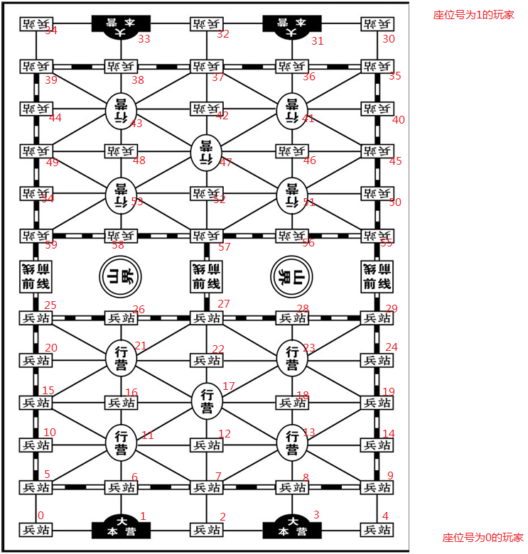
二、参数说明：
1、玩家布局
玩家布局信息如下图所示，动作名称（name）为layout，gametype代表游戏类型（0-暗棋，1-翻翻棋），chesses代表棋盘中的棋子，前25棋子为0号座位玩家的棋子，后25个棋子为1号座位玩家的棋子。数字与棋子的对应方式为：0-炸弹，1-地雷，2-军旗，3-工兵，4-排长，5-连长，6-营长，7-团长，8-旅长，9-师长，10-军长，11-司令。
2、走棋
玩家的走棋信息如下图所示，动作名称（name）为movechess，seat代表走棋玩家的座位号；event表示事件类型（-1-无，0-有司令阵亡，1-有军旗被吃，2-玩家超时），目前无使用，可以不用管它；result代表战斗结果（-1-未交战，0-同归于尽，1-战胜，2-战败）；path代表走子路径，其中每个标号为编号的地图上的交叉点。
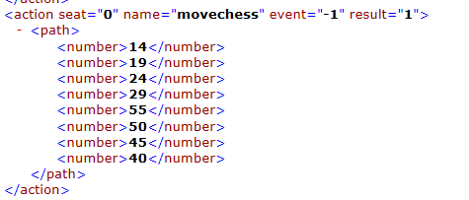
3、翻棋（翻翻棋特有）
玩家翻棋信息如下图所示，动作名称（name）为showchess，seat代表翻棋玩家的座位号；pos代表棋子位置，type代表棋子类型，color为棋子颜色（0-红色，1-蓝色）。
4、确定颜色（翻翻棋特有）
确定玩家的棋子颜色如下图所示，动作名称（name）为colorset，seat0代表0号座位玩家的颜色，seat1代表1号座位玩家的颜色。
5、结算
结算主要包括seat(玩家座位号)，result（0-和棋，1-胜利，2-失败），honor(军功，具体值代表具体的军功增减)
6、录像文件
